ХХХIII неделя
Период: с 27.04.2020 по 30.04.2020 4-5 лет
Утренняя гимнастика

№ занятия | Рекомендуемые упражнения и игры
65 | О. Р. У. с малым мячом  - И. п. — ноги слегка расставлены, руки внизу, мяч в правой руке. В.: 1 — руки вверх, подняться на носки, переложить мяч в левую руку; 2 — и. п.; 4 — то же левой рукой.  - И. п. — ноги вместе, руки в стороны, мяч в правой руке. В.: 1 — повернуться влево, ступни остаются на месте, взять мяч левой рукой; 2 — и. п.; 3—4 повторить вправо.  - И. п. — сидя, ноги вместе, мяч в правой руке сбоку. В.: 1 — поднять левую ногу, переложить мяч под коленом в левую руку; 2 — и. п.; 3—4 — то же правой ногой.  - И. п. — сидя, ноги врозь, мяч на полу. В.: 1—3 — наклониться вперед, катить мяч как можно дальше; 4 — и. п.  - И. п. — стоя, руки в стороны, мяч в правой руке. В.: 1 — переложить мяч в левую руку за спиной; 2 — и. п.; 3 — то же левой рукой.  - И. п. — мяч зажать между ступнями, руки на поясе. В.: прыжки вверх на двух ногах в чередовании с ходьбой.  - Прыжки в длину последовательно через 4—6 линий, 4—6 игрушек  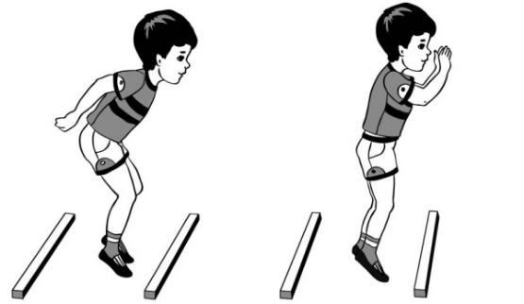  - Бросок малого мяча о стену двумя руками и ловля его  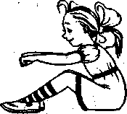  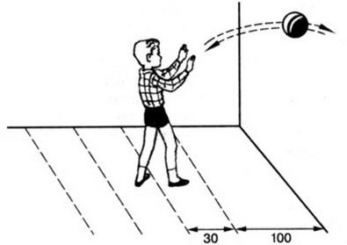  Веселый тренинг «Плавание на байдарке»  Для развития мышц живота, спины, ног  Сидя на полу, ноги слегка согнуты, руки вытянуты вперед. Лягте на спину и попробуйте медленно сесть без помощи рук и снова лечь. Поплыли Повтор 5 раз  Игра малой подвижности «Все спортом занимаются». Ребенок стоит и выполняет движения в соответствии с текстом, который произносят совместно со взрослым.  Руки согнуты в локтях, наклоны в стороны. Сжимать и разжимать пальцы в кулак. Имитировать плавание.  Скачет лягушонок: «Ква-ква-ква!»  Плавает утенок: «Кря-кря-кря!»  Все вокруг стараются, Спортом занимаются.  Быстрая синица: «Тюр-лю-лю».  В воздухе кружится: «Тюр-лю-лю!»  Все вокруг стараются, Спортом занимаются.  Маленький бельчонок Скок-скок-скок!  С веточки на веточку Скок-скок-скок!  Все вокруг стараются, Спортом занимаются.  Сжимать и разжимать пальцы в кулак. Одна рука вверх, другая — вниз.  Менять положение рук.  Махи руками, как крыльями.  Соединив ладони перед собой, приседать.  Одна рука вверх, другая — вниз.  Менять положение рук.  Прыжки вверх.  Прыжки на месте вперед-назад.  Одна рука вверх, другая — вниз.  Менять положение рук.
66 | О. Р. У. с малым мячом  - Ходьба по веревке, перешагивая через предметы разной формы, размера (шайбы, кубики, резиновые игрушки и др.)  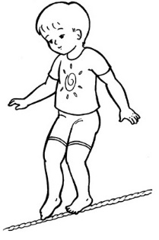  - Отбивание мяча двумя руками («горячий мяч»); отбивание мяча двумя руками с одновременным подпрыгиванием («мячики»)  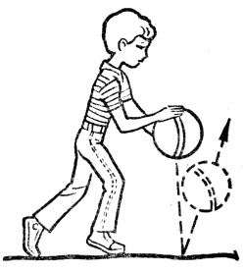  Веселый тренинг «Плавание на байдарке»  Для развития мышц живота, спины, ног  Сидя на полу, ноги слегка согнуты, руки вытянуты вперед. Лягте на спину и попробуйте медленно сесть без помощи рук и снова лечь. Поплыли Повтор 5 раз  Игра малой подвижности «Тишина у пруда». Ребенок идет и произносит слова:  Тишина у пруда,  Не колышется вода.  Не шумите, камыши,  Не шумите, малыши!  На последнее слово останавливаются, приседают, наклоняют голову вниз и закрывают глаза (10 с).

